**ACTIVIDAD 3**

Instrucción: Laura está invitada a varios cumpleaños. Tiene que ordenar las invitaciones en su calendario para no olvidarse de ninguna. Arrastra la respuesta correcta.

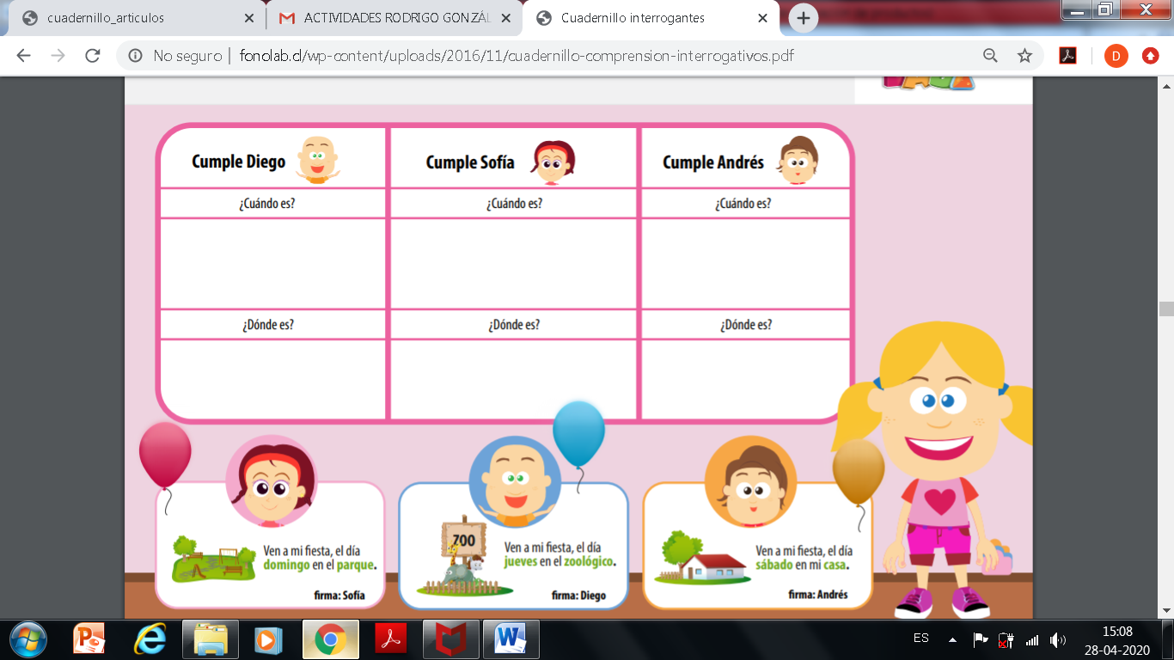

**En el parque**

**En la casa**

**El domingo**

Pan

El abuelo

Dulces

**En el zoológico**

**El jueves**

**El sábado**

Dulces

Dulces

Instrucción: Felipe está en la cocina, pero no se acuerda con qué elemento comer. Ayúdalo marcando con una la respuesta correcta.

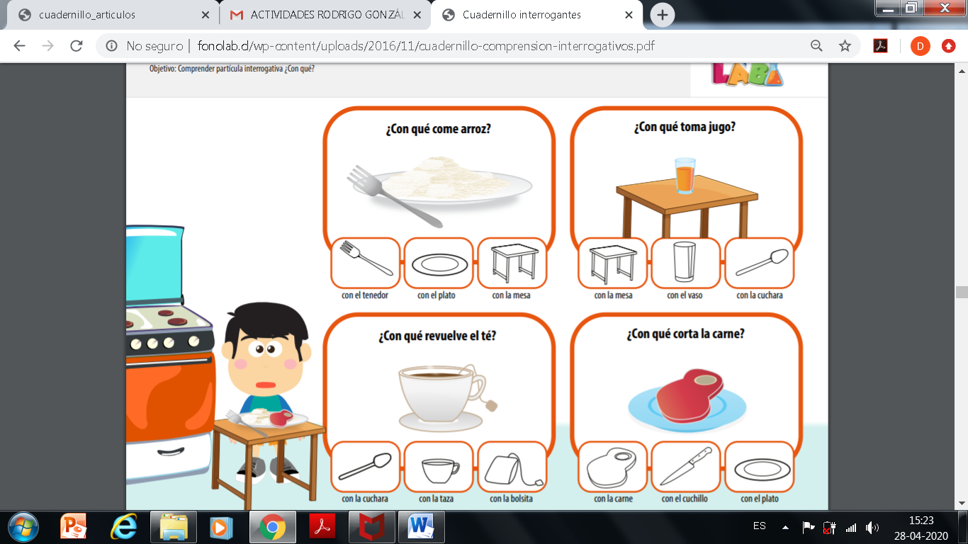

Instrucción: Después del colegio cada compañero vuelve a casa con un familiar. Une con una línea cada niño con el familiar que lo fue a buscar.

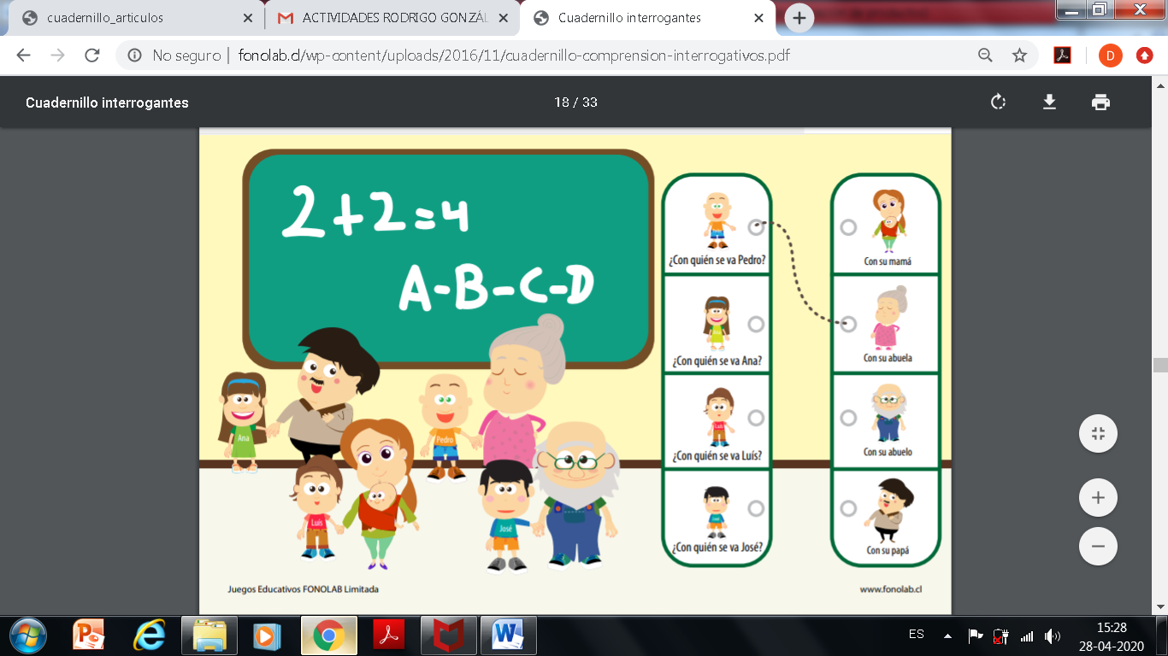

Instrucción: Está lindo el día y muchos niños juegan en el parque con su familia. Descubre con quién y con qué juega cada niño y pon un en la respuesta.

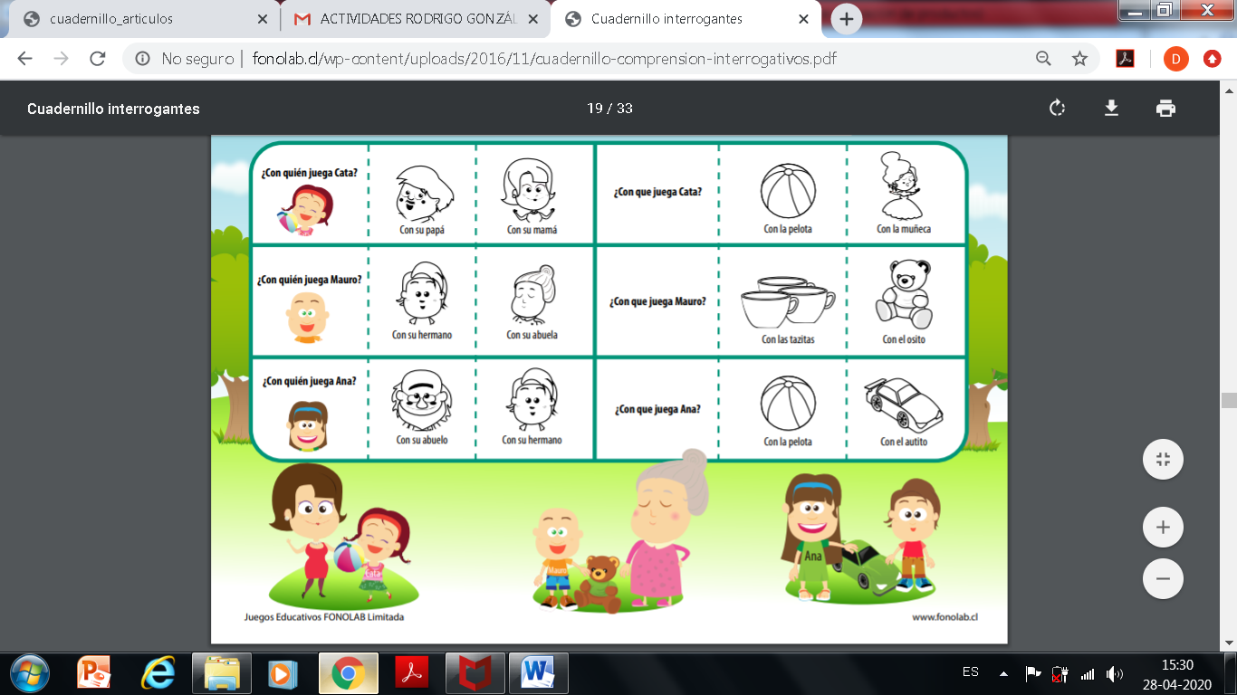

Instrucción: En el curso de Karen están jugando al amigo secreto y cada niño debe entregarle un regalito al amigo que le tocó. Observa el dibujo y arrastra a quién debe entregarle cada regalo.

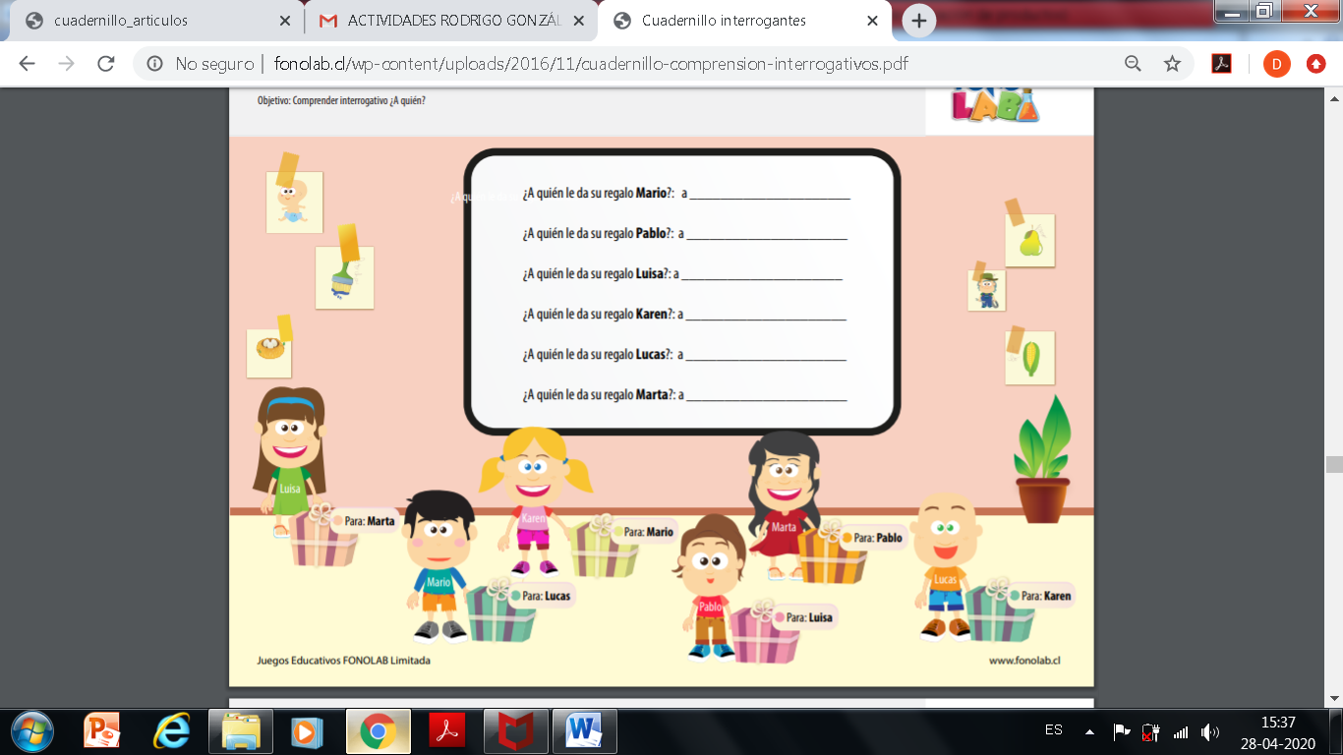

**Karen**

**Luisa**

**Lucas**

**Mario**

**Pablo**

**Marta**